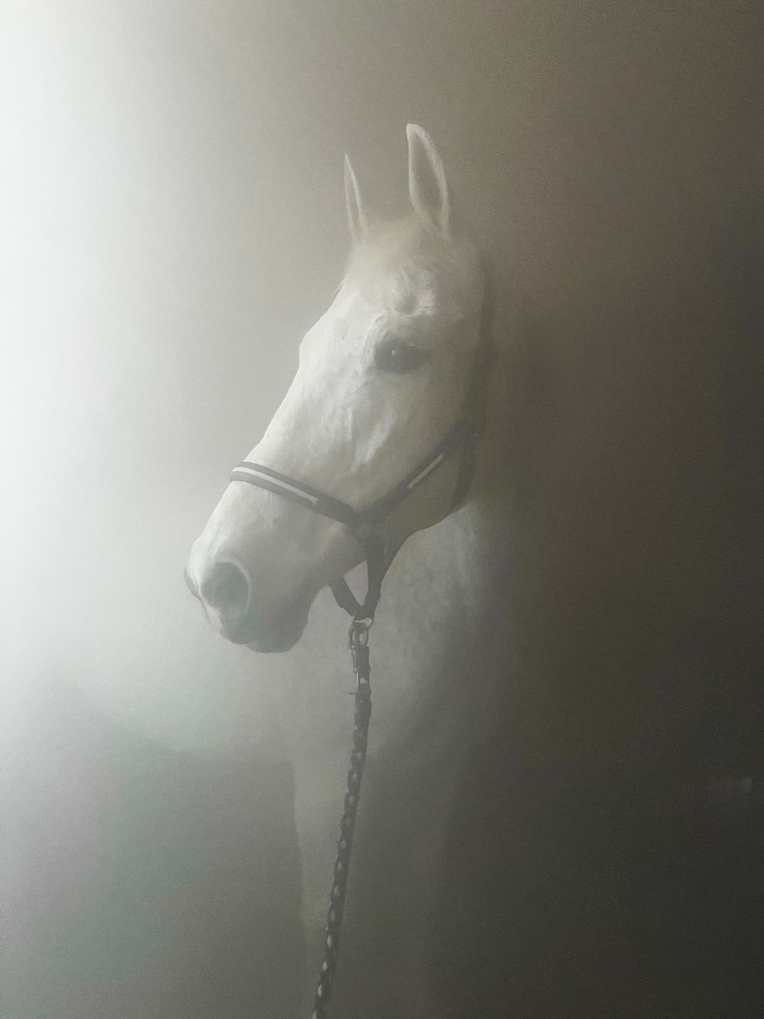
Professionelle Solekammer für unsere Pferde

Liebe Einsteller und Pferdefreunde,

wir haben Neuigkeiten für die Gesundheit unserer Vierbeiner!
Um die Atemwege und das Immunsystem eurer
Pferde optimal zu unterstützen, steht ab sofort
eine professionelle Solekammer bei uns am Stall
zur Verfügung. Gerade bei Pollenflug oder
festsitzendem Husten ist die Inhalation eine
wohltuende und effektive Hilfe. Wir nutzen hierfür
hochwertige Ultraschall-Verneblertechnik und
Sole von Medizintechnik Hartwig.
Warum Sole-Inhalation?
Die mikrofeine Verneblung dringt tief in die
Lungenflügel vor und kann dort::

Schleim lösen:
Festsitzendes Sekret wird
verflüssigt und leichter
abgehustet.

Entzündungen hemmen:
Die Schleimhäute können
abschwellen und sich
regenerieren.

Haut & Fell pflegen:
Besonders hilfreich auch
bei Sommerekzem oder
Hautirritationen.

Vitalität steigern:
Die Reinigung der
Atemwege
verbessert die Sauerstoff-
aufnahme.
Unsere Angebote & Preise
Damit jedes Pferd die passende Unterstützung bekommt, könnt ihr zwischen folgenden Optionen wählen:
Einzel-Sitzung: ca. 30-45 Min. inkl. Vorbereitung und Nachbereitung – 30,00 €
10er-Karte: 10 Anwendungen – 270,00 €
Intensiv-Kur: 14 Tage tägliche Nutzung (ideal bei akuten Themen) – 350,00 €
Hinweis: Um die Gesundheit aller Pferde zu schützen, wird die Kammer und der Ultraschall-Vernebler nach jeder Nutzung von mir fachgerecht gereinigt und desinfiziert.
So bucht ihr einen Termin:
Tragt euch einfach in die Liste am schwarzen Brett ein oder schreibt mir direkt eine Nachricht (WhatsApp/SMS). Bitte bringt euer Pferd sauber und trocken zum Termin mit.
Bei Fragen zur Anwendung oder zum Ablauf stehe ich euch jederzeit gerne zur Verfügung!

Herzliche Grüße, das Team vom Pferdehof Hertha goes to Hollywood

